【七一系列活动】慰问老党员 关怀暖人心







    为庆祝中国共产党建党102周年，充分发挥党员先锋模范作用，6月30日，富康社区党委组织党员干部到辖区居民家中开展“七一”建党节慰问老党员活动，为老党员送上了温暖的关怀。

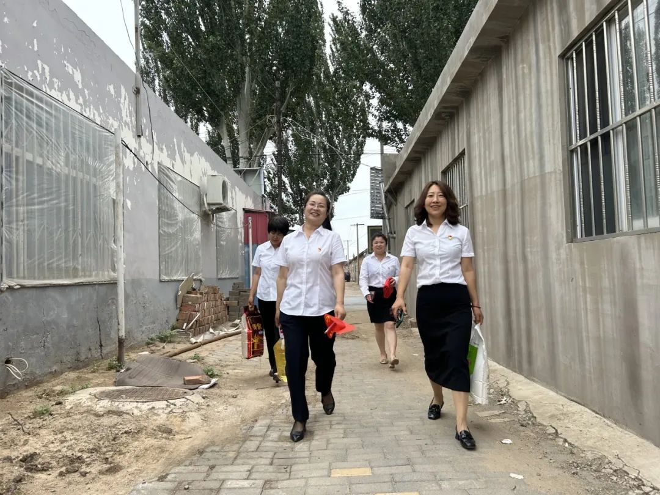

    每到一户老党员家中，党员干部们都与老党员们耐心的交谈，详细询问他们的日常生活情况和身体健康状况，并叮嘱他们要保重身体，继续保持积极乐观的心态，永葆共产党员本色，并为老党员送上慰问物资以及党的关怀和祝福。

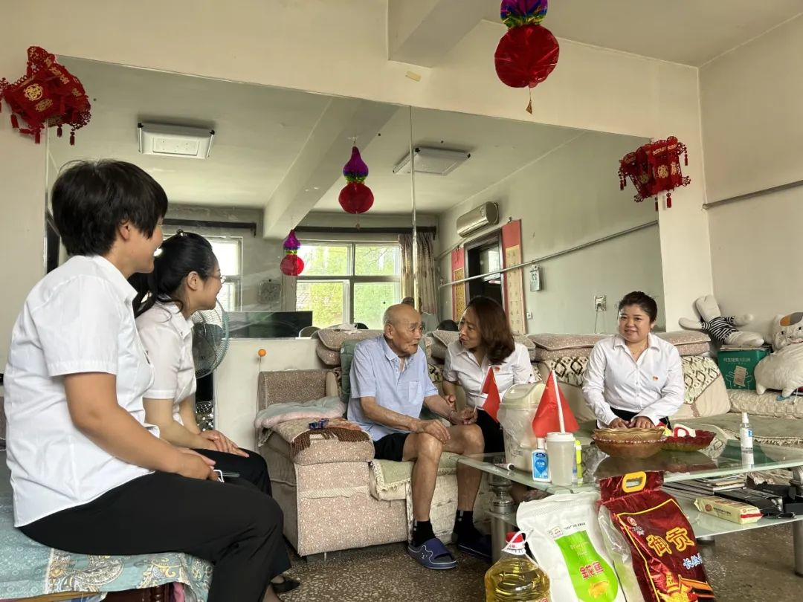

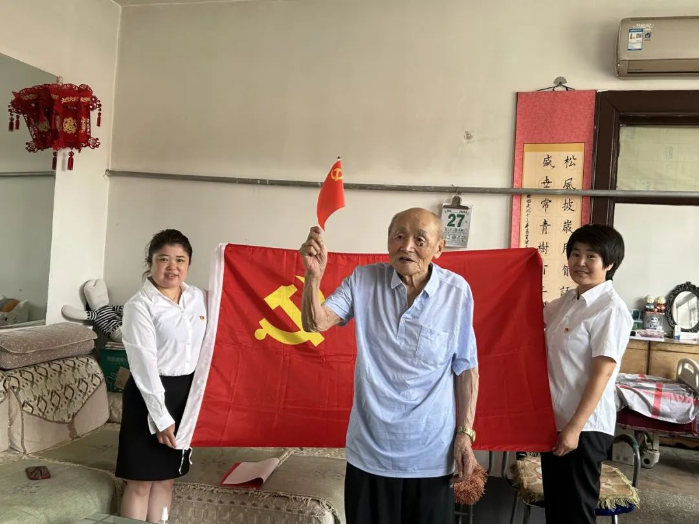

    社区发展党员王璇为老党员制作钻石画，用满载着对党崇高敬意和祝福的小钻石绘制出一幅幅“爱我中华”的钻石画，将爱党敬党之情和坚定跟党走的信念，深深融入于作品之中。

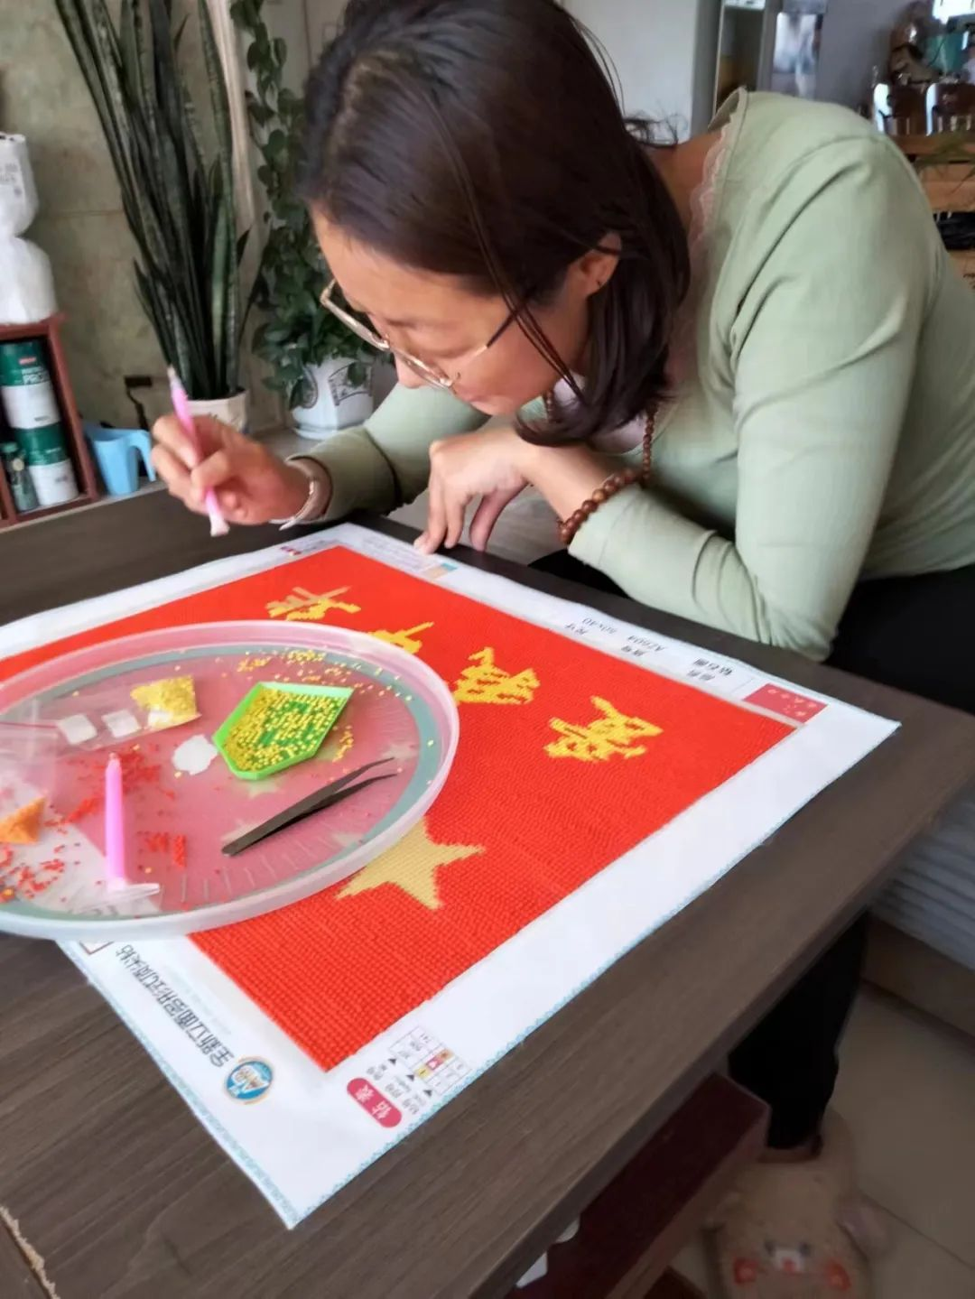

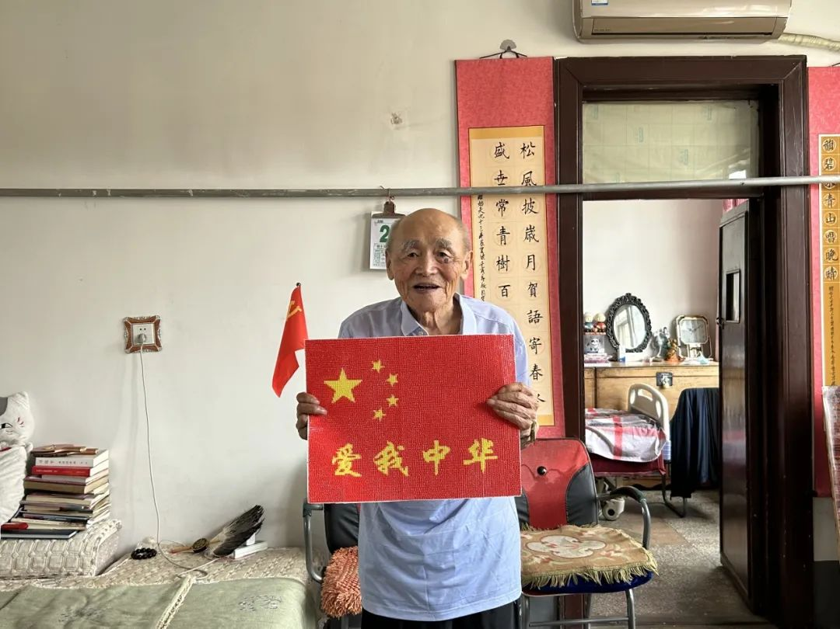

   老党员是党的宝贵资源财富，是推进社区发展的重要力量。此次活动，提升了老党员们的归属感、幸福感。营造了感党恩、跟党走的良好氛围，充分发挥基层党组织凝聚人心、促进和谐的重要作用。